衡阳八中2017届高三年级第三次质检试卷
化学（试题卷）
注意事项：
1.本卷为衡阳八中高三实验班第三次质检试卷，分两卷。其中共19题，满分100分，考试时间为90分钟。
2.考生领取到试卷后，应检查试卷是否有缺页漏页，重影模糊等妨碍答题现象，如有请立即向监考老师通报。开考15分钟后，考生禁止入场，监考老师处理余卷。
3.请考生将答案填写在答题卡上，选择题部分请用2B铅笔填涂，非选择题部分请用黑色0.5mm签字笔书写。考试结束后，试题卷与答题卡一并交回。
WWW.ziyuanku.com
第I卷 选择题（共48分）
本卷共16题，每题3分，共48分。在每题后面所给的四个选项中，只有一个是正确的。
1.设N_{A}为阿伏加德罗常数的值，下列说法不正确的是（ ）
A．4.6g金属钠与足量O₂充分反应后，所得固体中阴、阳离子的总数为0.3N_{A}
B．1L 0.5 mol/L的FeCl₃溶液充分水解后，所得Fe（OH）₃胶粒的数目为0.5N_{A}
C．2.0g H₂¹⁸O与D₂O的混合物中所含中子数为N_{A}
D．1L含N_{A}个Al³⁺的Al（NO₃）₃液中，NO₃﹣物质的量浓度大于3 mol/L
2.如图所示，分别向密闭容器内可移动活塞的两边充入空气，H₂和O₂的混合气体，在标准状态下，若将H₂、O₂的混合气体点燃引爆。活塞先左弹，恢复原温度后，活塞右滑停留于容器的中央。则原来H₂、O₂的体积之比可能为（ ）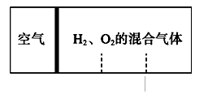
A．2∶7 B．5∶4 C．2∶1 D．7∶2
3.下列各组离子在指定溶液中能大量共存的是（ ）
① 无色溶液中：K⁺、Na⁺、Cu²⁺、SO₄²⁻
② 常温下pH=11的溶液中：CO₃^{2－}、Na⁺、AlO₂－、NO₃－
③能溶解Al₂O₃的溶液中：Cl－、HCO₃－、NO₃－、NH₄⁺
④由水电离出的c(OH－)=10⁻¹³mol·L⁻¹的溶液中：Na⁺、Ba²⁺、Cl－、I－
⑤能使红色石蕊试纸变为蓝色的溶液：Na⁺、C1⁻、S²⁻、ClO－
⑥强酸性溶液中：SO₃²⁻、K⁺、MnO₄⁻、Cl－
A．②④ B．②⑤ C．④⑥ D．②⑤⑥$来&源：ziyuanku.com
4.已知：将Cl₂通人适量KOH溶液，产物中可能有KC1、KClO、KC1O₃，且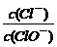的值与温度高低有关．当n（KOH）=amol时，下列有关说法错误的是（ ）
A．若某温度下，反应后=11，则溶液中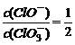
B．参加反应的氯气的物质的量等于0. 5amol
C．改变温度，反应中转移电子的物质的量n_{e}的范围：amol≤n_{e}≤amol
D．改变温度，产物中KC1O₃的最大理论产量为amol
5.下列说法正确的是
A．SO₂和CO都是酸性氧化物，都能与水反应生成酸
B．Na₂O和Na₂O₂组成元素相同，与CO₂反应产物也完全相同
C．Al₂O₃和Na₂O按物质的量比1：1投入水中可得到澄清溶液
D．金属铝排在金属活动性顺序表中氢元素的前面，铝与强酸反应一定放出氢气
6.由短周期元素组成的甲、乙、丙、丁四种物质分别含有两种或两种以上元素，它们分子中质子总数均与氩原子的质子数相同，已知甲是气态氢化物，在水中分步电离出两种阴离子．下列推断合理的是（ ）
A．某钠盐溶液含甲电离出的阴离子，则该溶液显碱性，只能与酸反应
B．乙与氧气的摩尔质量相同，则乙一定含有极性键和非极性键
C．丙中含有第2周期ⅣA族的元素，则丙一定是甲烷的同系物
D．丁和甲含有相同元素，且该元素在二者中的百分含量相同，则丁中一定含有﹣l价元素
7.25℃时在10mL 0.1mol•L^{﹣1}Na₂CO₃溶液中逐滴加入0.1mol•L^{﹣1}HCl溶液20mL，溶液中部分含碳微粒的物质的量随溶液pH的变化如图所示．下列说法不正确的是（ ）
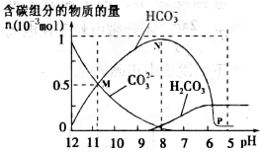
A．HCl溶液滴加一半时，溶液pH＞7
B．当溶液的pH=8时，溶液中NaHCO₃的物质的量浓度为0.1mol•L^{﹣1}
C．0.1 mol•L^{﹣1}Na₂CO₃溶液中c（Na⁺）+c（H⁺）=c（OH﹣）+2c（CO₃^{2﹣}）+c（HCO₃﹣）资*源%库 ziyuanku.com
D．在M点：c（Na⁺）＞c（CO₃^{2﹣}）=c（HCO₃﹣）＞c（OH﹣）＞c（H⁺）
8.氢气在氯气中燃烧时产生苍白色火焰．在反应过程中，破坏1mol H₂中的化学键消耗的能量为Q₁ kJ，破坏1mol Cl₂中的化学键消耗的能量为Q₂ kJ，形成1mol HCl中的化学键释放的能量为Q₃ kJ．下列关系式中，正确的是（ ）
A．Q₁+Q₂＞Q₃ B．Q₁+Q₂＞2Q₃ C．Q₁+Q₂＜Q₃ D．Q₁+Q₂＜2Q₃
9.2.3g某有机物A完全燃烧只生成CO₂和水蒸气，生成的气体若通过盛有浓硫酸的洗气瓶后，洗气瓶增重2.7g，若通过装有碱大石灰的干燥管，干燥管增重7.1g。有机物的分子为（ ）
A．C₄H₁₂O₂ B．C₃H₈O C．C₂H₆O D．C₂H₄
10.莽草酸是一种合成治疗禽流感药物达菲的原料，鞣酸存在于苹果、生石榴等植物中．下列关于这两种有机化合物的说法正确的是（ ）
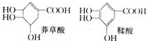
A．等物质的量的两种物质跟足量的NaOH反应，消耗NaOH的量相等
B．完全燃烧等物质的量的两种物质生成二氧化碳和水的量分别相等
C．一定条件下，两种物质都能发生酯化反应和氧化反应
D．鞣酸分子中，可能在同一平面上的原子最多有14个
11.含有11.2g KOH的稀溶液与1L 0.1molL^{﹣1}的H₂SO₄溶液反应，放出11.46kJ的热量，下列热化学方程式正确的是（ ）
A．KOH（aq）+H₂SO₄（aq）═K₂SO₄（aq）+H₂O（l）△H=﹣11.46 kJmol^{﹣1}
B．2KOH（aq）+H₂SO₄（aq）═K₂SO₄（aq）+2H₂O（l）△H=﹣11.46 kJmol^{﹣1}
C．2KOH（aq）+H₂SO₄（aq）═K₂SO₄（aq）+2H₂O（l）△H=+114.6 kJmol^{﹣1}
D．KOH（aq）+H₂SO₄（aq）═K₂SO₄（aq）+H₂O（l）△H=﹣57.3 kJmol^{﹣1}
12.现在污水治理越来越引起人们重视，可以通过膜电池除去废水中的乙酸钠和对氯苯酚()，其原理如下图所示，下列说法正确的是
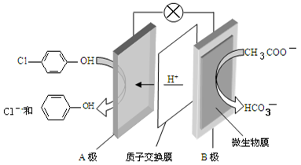
A．当外电路中有0.2mole⁻转移时，通过质子交换膜的H⁺的个数为0.2N_{A}
B．A极的电极反应式为 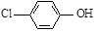+ e－ = Cl－+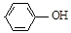
C．电流方向从B极沿导线经小灯泡流向A极
D．B极为电池的正极，发生还原反应
13.25℃时，二元弱酸H₂R的pK_{a1}=1.85，pK_{a2}=7.45（已知pK_{a}=﹣lgK_{a}）．在此温度下向20mL0.1mol•L^{﹣1}H₂R溶液中滴加0.1mol•L^{﹣1}的NaOH溶液，溶液的pH随NaOH溶液体积的变化如图所示．
下列有关说法正确的是（ ）
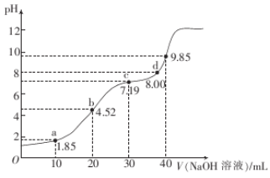
A．a点所示溶液中：c（H₂R）+c（HR﹣）+c（R^{2﹣}）=0.1mol•L^{﹣1}
B．b点所示溶液中：c（Na⁺）＞c（HR﹣）＞c（H₂R）＞c（R^{2﹣}）
C．c点所示溶液中：c（Na⁺）＜3c（R^{2﹣}）
D．d点所示溶液中：c（Na⁺）＞c（R^{2﹣}）＞c（HR﹣）

14.下列实验对应的结论或操作正确的是（ ）
 | A | B | C | D
装  置 | 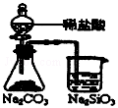 | 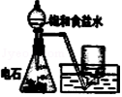 | 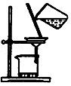 | 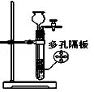
资*源%库结  论 | 能证明非金属性  Cl＞C＞Si | 实验室制纯净干燥的乙炔 | 分离出苯酚与酒精溶液中的苯酚 | 实验室用大理石和稀盐酸制备二氧化碳
15.水溶液X中只可能溶有Na⁺、Ca²⁺、Fe³⁺、AlO₂⁻、SiO₃²⁻、SO₃²⁻、CO₃²⁻、SO₄²⁻中的若干种离子。某同学对该溶液迸行了如下实验：
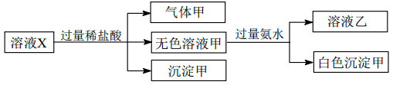
下列判断正确的是
A．气体甲一定是纯净物
B．沉淀甲是硅酸和硅酸钙的混合物
C．Na⁺、AlO₂⁻和SiO₃²⁻一定存在于溶液X中
D．CO₃²⁻和SO₄²⁻一定不存在于溶液X中
16.下列有关实验现象和解释或结论都正确的选项是( )
选项 | 实验操作 | 现象 | 解释或结论
A | 把SO₂通入紫色石蕊试液中 | 紫色褪去 | SO₂具有漂白性
B | 把浓硫酸滴到pH试纸上 | 试纸变红 | 浓硫酸具有酸性
C | 将充满NO₂的密闭玻璃球浸泡在热水中 | 红棕色变浅 | 反应2NO₂  N₂O₄的ΔH<0
D | 向AgCl沉淀中滴加KI溶液 | 白色沉淀  变为黄色 | 溶度积:AgI比  AgCl更小

第II卷 非选择题（共52分）
本卷共4题，第17题16分，第18题19分，第19题17分，共52分。
17.（本题满分16分）某化学小组模拟“侯氏制碱法”，以NaCl、NH₃、CO₂和水等为原料以及下
图所示装置制取NaHCO₃，反应的化学方程式为NH₃+CO₂+H₂O+NaCl = NaHCO₃↓+NH₄Cl。然后再将NaHCO₃制成Na₂CO₃。
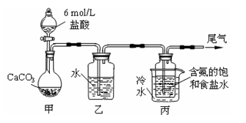
⑴装置乙的作用是 （2分）。为防止污染空气，尾气中含有的 （2分）需要进行吸收处理。
⑵由装置丙中产生的NaHCO₃制取Na₂CO₃时，需要进行的实验操作有 （3分）。NaHCO₃转化为Na₂CO₃的化学方程式为 （2分）。
⑶若在⑵中灼烧的时间较短，NaHCO₃将分解不完全，该小组对一份加热了t₁ min的NaHCO₃ 样品的组成进行了以下探究。
取加热了t₁ min的NaHCO₃样品29.6 g完全溶于水制成溶液，然后向此溶液中缓慢地滴加稀盐酸，并不断搅拌。随着盐酸的加入，溶液中有关离子的物质的量的变化如下图所示。
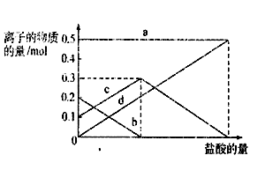
则曲线c对应的溶液中的离子是 （2分）（填离子符号）；该样品中NaHCO₃和Na₂CO₃的物质的量之比是 （2分）。
⑷若取21.0 g NaHCO₃固体，加热了t₂ min后，剩余固体的质量为l4.8 g。如果把此剩余固体全部加入到200 mL 2 mol·L⁻¹的盐酸中则充分反应后溶液中H⁺ 的物质的量浓度为 （3分）（设溶液体积变化忽略不计）。

18.（本题满分19分）为验证氧化性Cl₂>Fe³⁺> SO₂，某小组用下图所示装置进行实验（夹持仪器和A中加热装置已略，气密性已检验）。
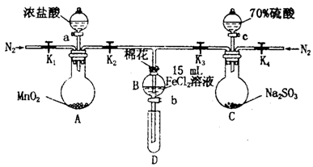
实验过程：
I．打开弹簧夹K₁～K₄，通入一段时间N2，再将T型导管插入B中，继续通入N₂，然后关闭K₁、K₃、K₄。
Ⅱ．打开活塞a，滴加一定量的浓盐酸，给A加热。
Ⅲ．当B中溶液变黄时，停止加热，关闭K₂。
Ⅳ．打开活塞b，使约2 mL的溶液流入D试管中，检验其中的离子。
V．打开K₃和活塞c，加入70%的硫酸，一段时间后关闭K₃。
Ⅵ．更新试管D，重复过程Ⅳ，检验B溶液中的离子。
（1）过程I的目的是 （3分）。
（2）检验B中溶液是否还有Fe²⁺的方法之一是：取少量B中溶液于试管中，滴加几滴含有+3价铁元素的配合物溶液，会产生蓝色沉淀．写出该反应的离子方程式 （3分）。资*源%库
（3）若向第III步B中的黄色溶液中通入H₂S气体，会观察到有淡黄色沉淀生成，写出该反应的离子方程式
（3分）。
（4）若将制取的SO₂通入硫酸酸化的高锰酸钾溶液可使溶液褪色，其反应的化学方程式为 （3分）。
（5）甲、乙、丙三位同学分别完成了上述实验，结论如下表所示。他们的检测结果一定不能够证明氧化性Cl₂>Fe³⁺>SO₂的是 （3分）（填“甲”、“乙”或“丙”）。
 | 过程Ⅳ，B溶液中含有的离子 | 过程Ⅵ，B溶液中 含有的离子
甲 | 有Fe³⁺无Fe²⁺ | 有SO₄²⁻
Ziyuanku.com乙 | 既有Fe³⁺又有Fe²⁺ | 有SO₄²⁻
丙 | 有Fe³⁺无Fe²⁺ | 有Fe²⁺
（6）将B中的FeCl₂溶液换成100 mLFeBr₂溶液并向其中通入1．12 LCl₂（标准状况下），若溶液中有1/2的Br^{一}被氧化成单质Br₂，则原FeBr₂溶液中FeBr₂的物质的量浓度为 （4分）mol/L。

19.（本题满分17分）黄铁矿石的主要成分为FeS₂和少量FeS（假设其他杂质中不含Fe、S元素，且高温下不发生化学变化），是我国大多数硫酸厂制取硫酸的主要原料。某化学兴趣小组对该黄铁矿石进行如下实验探究。将m ₁ g该黄铁矿石的样品放入如图装置（夹持和加热装置略）的石英管中，从a处不断地缓缓通入空气，高温灼烧黄铁矿样品至反应完全。其反应的化学方程式为：
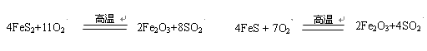
【实验一】：测定硫元素的含量
反应结束后，将乙瓶中的溶液进行如下处理：
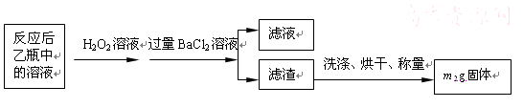
①鼓入空气的作用是_________________________________（2分）。
②反应结束后乙瓶中的溶液需加足量H₂O₂溶液的目的是（用化学方程式表示）________________________________________（3分）。
H₂O₂可以看作是一种很弱的酸，写出其电离方程式： （2分）。WWW.ziyuanku.com
（3）该黄铁矿石中硫元素的质量分数为 （2分）（列出表达式即可）。
【实验二】：测定铁元素的含量
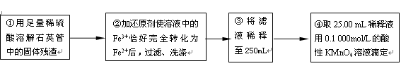
（4）②中，若用铁粉作还原剂，则所测得的铁元素的含量____________（2分）（填“偏大”、“偏小”或“无影响”）。
（5）③中，需要用到的仪器除烧杯、玻璃棒、胶头滴管外，还有_________________（2分）。
（6）某同学一共进行了四次滴定实验，实验结果记录如下：
实验次数 | 第一次 | 第二次 | 第三次 | 第四次
消耗KMnO₄溶液体积/mL | 25.00 | 25.03 | 20.00 | 24.97
根据所给数据，计算该稀释液中Fe²⁺的物质的量浓度为c(Fe²⁺) ＝_______________（4分）。

衡阳八中2017届高三年级第三次质检化学参考答案
题号 | 1 | 2 | 3 | 4 | 5 | 6 | 7 | 8 | 9 | 10
答案 | B | D | A | D | C | D | B | D | C | C
题号 | 11 | 12 | 13 | 14 | 15 | 16
答案 | D | C | D | D | C | D

17.
(1) 除去二氧化碳中的氯化氢气体 氨气
(2) 过滤、洗涤、灼烧 2NaHCO₃Na₂CO₃+H₂O+CO₂↑
(3) HCO₃－ 1:2 (4) 0.75 mol/L
18.
（1）排出装置中的空气，防止干扰；
（2）3Fe²⁺+2[Fe（CN）₆]³⁻=Fe₃[Fe（CN）₆]₂↓；
（3）2Fe³⁺+H₂S═2Fe²⁺+2H⁺+S↓；
（4）2KMnO₄+5SO₂+2H₂O=2MnSO₄+K₂SO₄+2H₂SO₄；
（5）甲；
（6）0.5
19.
（1）水浴加热；高于35℃时NH₄HCO₃会分解；
（2）NaHCO₃的溶解度最小；Cl⁻、NH₄⁺；
（3）稀盐酸；
（4）①胶头滴管；玻璃棒；ac；②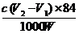×100%
20.
1.提供反应物O₂，排出装置中生成的SO₂使之完全被乙吸收
2..Na₂SO₃+H₂O₂＝Na₂SO₄+H₂O H₂O₂ H⁺+HO₂⁻
3.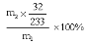 或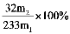 （或其他合理答案）
4.偏大 250mL容量瓶
5.0.5000mol/L

